Правительство Иркутской области опубликовало полный список антикризисных мер поддержки малого и среднего бизнеса в Иркутской области. В пакет, в том числе, вошли кредитные каникулы, реструктуризация займов, снижение тарифов по страховым взносам, беспроцентные кредиты на выплату зарплат, запрет на проверки, взыскания и санкции со стороны ФНС, продление срока предоставления отчетности, отмена арендных платежей по областному имуществу, мораторий на рост взносов ИП.
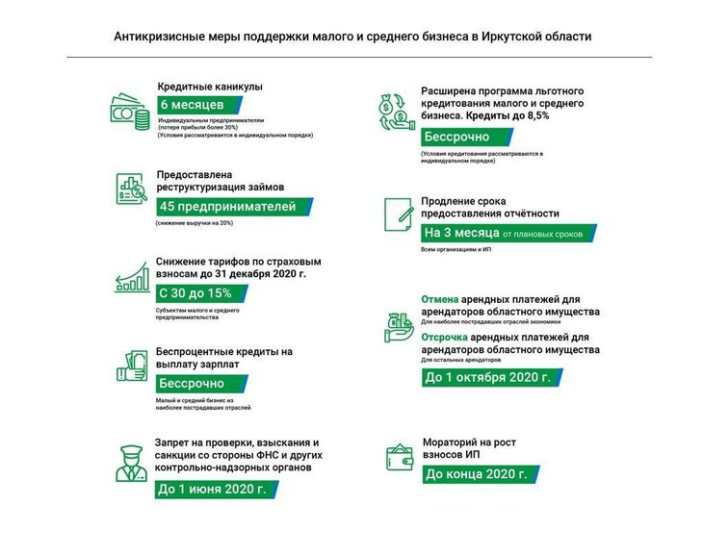
Также в регионе создан сайт для помощи предпринимателям во время пандемии коронавирусной инфекции. Для получения сведений на портале необходимо ввести индивидуальный номер (ИНН) налогоплательщика. Также через форму обратной связи можно сообщить о требуемой поддержке.
Читайте далее: http://www.irk.ru/news/20200506/support/

